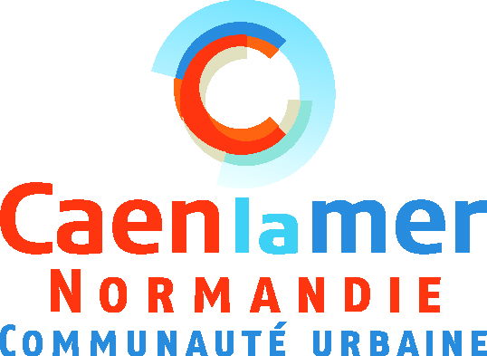

DIRECTION DES RESSOURCES HUMAINES Caen, le 27 mars 2019
SDAC/Pôle mobilité recrutement /MLM

A pourvoir 1 poste de

CONSEILLER EN ORGANISATION (f/h)
Cadre d'emplois des attachés territoriaux de la filière administrative – Catégorie A

Direction accompagnement au changement des organisations (DACO)
Au sein de la direction générale adjointe ressources (DGAR)

La DACO contribue à la définition et à la conduite de projets organisationnels et managériaux et réalise des études au sein des directions et services de Caen La Mer, Ville et CCAS. Cette direction développe la culture du changement et son appropriation de manière collective et individuelle dans une démarche de méthodologie de projets favorisant la concertation et l’échange. Dans cette optique, la DACO doit faire évoluer son offre de services pour impulser et encourager l’innovation dans les directions.

MISSION

Sous la responsabilité de la directrice et dans le cadre d'un travail d'équipe affirmé, vous assurez la mission de conseil en organisation sur deux volets : accompagnement des projets de réorganisation et de modernisation des directions et développement des démarches d’innovation.

ACTIVITES ET COMPETENCES

Accompagner les directions dans leurs projets de réorganisations (projets de services, audits, études ...)
- Analyser et formaliser les besoins d'un service en lien avec les objectifs du service public.
- Proposer une méthodologie de projet adaptée aux commanditaires et une stratégie de conduite avec l'ensemble des acteurs, notamment auprès des encadrants (cahier des charges des interventions, accompagner le cas échéant un appel d'offres de prestations intellectuelles spécifiques).
- Conduire des entretiens individuels et collectifs ; animer des réunions et des groupes de travail
- Elaborer le diagnostic, formuler des préconisations et restituer les résultats aux différents acteurs du projet (DGA, directeurs, élus, agents …) ; préparer et rédiger des rapports d'aide à la décision.
- Prendre en charge la logistique, les comptes rendus et les synthèses.
- Evaluer la mise en œuvre du projet et son évolution.
- Optimiser les process et accompagner la demande de formalisation de processus et de procédures, les évaluer et les réactualiser.

Co-construire des démarches d’innovation avec les directions
- Proposer et participer à toute démarche et/ ou projet permettant d’innover en matière d’organisation et de management.
- Assurer la diffusion de pratiques innovantes notamment concernant la conduite de réunions et l’animation du collectif (être amené à transmettre son savoir-faire et avoir un rôle de conseil).

En outre, vous participez à la production d'indicateurs à mettre en place dans le cadre de la comptabilité analytique et participez à la veille et à la prospective dans les domaines d'activités du conseil et de l’innovation.

PROFIL REQUIS

Vous êtes titulaire (ou lauréat) du grade d'attaché territorial et vous justifiez d'une formation supérieure RH ou d'une expérience significative en RH sous l’angle conseil en organisation.

Convaincu du rôle support de votre direction, vous maîtrisez :

Savoirs et savoir-faire

- Les concepts, les méthodes et outils issus des théories des organisations (analyse systémique…).
- Le statut de la fonction publique territoriale, le fonctionnement et les compétences des collectivités territoriales.
- La gestion de projet et d’animation de groupes, dont les approches agiles centrées sur les techniques d’animation de groupe notamment celles sur l'expression collective (techniques du "jeu").
- Les techniques managériales, de la reformulation, de l’argumentation et de la négociation.
- Une bonne connaissance des questions d’innovation.
- Les normes qualité appliquées dans les collectivités territoriales.
- Les fonctionnalités des logiciels Pack Office Windows (Word, Excel, Outlook, Power point)

Savoir-être

Force de proposition, vous vous inscrivez naturellement dans la transversalité et le travail d’équipe et vos atouts personnels mettent en avant votre :
- Forte disponibilité relationnelle et réactivité.
- Assertivité.
- Sens de la négociation.
- Autonomie et esprit d'initiative.
- Organisation et gestion des priorités.
- Travail dans le partage des informations et le suivi des dossiers.
- Aptitude à s'adapter à des contextes de travail et à des interlocuteurs différents (compréhension des enjeux, du rôle des acteurs…).

CONDITIONS D'EXERCICE LIÉES AU POSTE

- Une disponibilité horaire peut occasionnellement être demandée.
- Déplacements sur sites (être titulaire du permis VL).

Votre candidature comprenant lettre de motivation et C.V doit être adressée par mél :

drh.offredemploi@caenlamer.fr

au plus tard le 24 avril 2019

à monsieur le Président de la communauté urbaine de Caen La mer
Direction mutualisée des ressources humaines

